

FACULTAD DE INGENIERÍA

DEPARTAMENTO DE INGENIERÍA DE SISTEMAS

SISTEMAS OPERATIVOS

RICARDO GONZALEZ

INFORME PROYECTO

INTEGRANTES

SANTIAGO CARO

JUAN CARLOS SUÁREZ

20 DE SEPTIEMBRE DE 2018

1. **División de la Matriz**

La matriz se dividió asignándole un grupo de filas a cada uno de los procesos/hilos de la matriz. Los argumentos de entrada se utilizan para hallar el resultado del número de filas dividido entre el número de procesos/hilos, que será la cantidad de filas que le corresponde a cada uno. Dado que el número de filas no será en todos los casos divisible entre el número de procesos/hilos, la división se hará utilizando números enteros y el residuo (módulo) se le sumará siempre a la cantidad de filas del último proceso/hilo. En casos en los que el resultado de la división sea cero, se le asignará una fila a cada uno de los procesos/hilos hasta que no haya más filas por asignar, buscando que la división del trabajo sea lo más equitativa posible. En este último caso habrá por lo menos un hilo/proceso que no tiene ninguna fila asignada.

Ejemplo de una Matriz: 4x3 en la que se pide que haga 3 procesos.

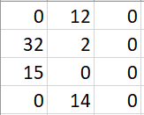

1. **Comunicación entre padre e hijos**
   1. **Procesos**

La comunicación entre el programa padre y los procesos hijos se realiza por medio del estado de terminación del proceso hijo. Cuando un proceso hijo termina de realizar su labor, se utiliza la función exit(), que termina el proceso. Cuando se utiliza esta función se puede añadir un numero de estado dentro de los paréntesis, para que sea retornado al proceso padre. Este numero puede ir desde 0 hasta 255.

Cuando cada hilo termina de contar los números distintos de cero de las filas que le corresponden, se revisa si el total es menor a 255. En caso de que se cumpla esta condición, este número se retorna como el estado al usar exit(), de lo contrario se retornará 255 en el exit() y se guardará el resultado en un archivo cuyo nombre será el pid del proceso hijo.

Al crear a los hijos, el proceso padre guardará todos los pid de sus procesos hijos en un arreglo. De esta manera, el padre podrá usar wait_pid() con los valores del arreglo para esperar a todos sus hijos. Cuando el padre espera al hijo, este revisa el estado retornado por el hijo. En caso de que este sea menor a 255, usará este valor para sumarlo al total de números distintos de cero, y en caso de que el número retornado sea 255, abrirá el archivo con el nombre del pid del proceso hijo para leerlo y obtener el número que sumará al total.

* 1. **Hilos**

Para la comunicación entre el programa principal y los hilos se utilizó la estructura de datos DatosHilos, que contiene variables correspondientes a: el número de la fila donde empieza a contar el hilo (filaInicio), el número de filas que va a contar el hilo (nFilas), la cantidad de números distintos de cero contados por el hilo (noCeros), la cantidad de columnas de las filas que contará el hilo (n) y la matriz leída del archivo. En el programa se maneja un arreglo de tipo DatosHilos que va a contener los datos de todos los hilos del proceso. A través de este arreglo se produce el intercambio de información entre el programa principal y los hilos.

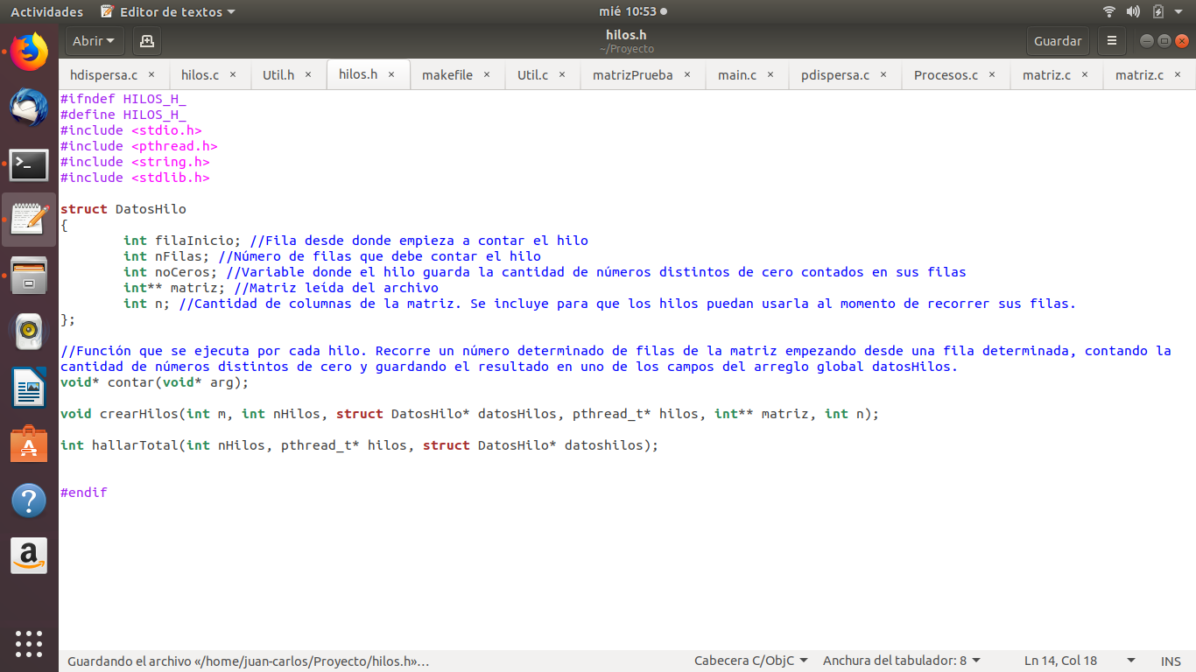

Al momento de crear un hilo, el programa principal le pasa al hilo un apuntador a la posición del arreglo que contiene sus datos. De esta manera, un hilo solamente podrá leer y modificar los datos de la posición del arreglo que le corresponde, por lo que no podrá alterar con los datos de los demás hilos. Antes de crear al hilo, el programa principal ya les habrá asignado los valores correspondientes a los campos de filaInicio, nFilas, matriz y n, de tal manera que el hilo podrá usar estos valores contar las filas de la matriz que le corresponden.

Una vez un hilo haya terminado de contar los números distintos de cero de las filas que le corresponden, le asignará al campo de noCeros el total de números distintos de cero que contó. Después de esperar al hilo, el programa principal podrá acceder al campo noCeros del hilo para acumularlo en el total de números distintos de cero de toda la matriz.